О внесении изменений в схему избирательных округов для проведения выборов депутатов Совета сельского поселения Булгаковский сельсовет муниципального района Уфимский район Республики Башкортостан, утвержденную решением Совета сельского поселения Булгаковский сельсовет муниципального района Уфимский район Республики Башкортостан от «22» июня 2015 года №268

В соответствии со статьей 18 Федерального закона «Об основных гарантиях избирательных прав и права на участие в референдуме граждан Российской Федерации», статьей 15 Кодекса Республики Башкортостан о выборах, пунктом 2 статьи 7 и пунктом 4 статьи 18 Устава сельского поселения Булгаковский сельсовет муниципального района Уфимский район Республики Башкортостан, в связи с изменением численности избирателей, зарегистрированных на территории сельского поселения Булгаковский сельсовет муниципального района Уфимский район Республики Башкортостан, Совет депутатов сельского поселения Булгаковский сельсовет муниципального района Уфимский район Республики Башкортостан решил:

1. Внести изменения в схему избирательных округов для проведения выборов депутатов Совета сельского поселения Булгаковский сельсовет муниципального района Уфимский район Республики Башкортостан, утвержденную решением Совета сельского поселения Булгаковский сельсовет муниципального района Уфимский район Республики Башкортостан от «22» июня 2015 года №268, изложив ее и графическое изображение в следующей редакции (приложения 1, 2).
2. Обнародовать настоящее решение путем размещения на информационном стенде Администрации, расположенном по адресу: Республика Башкортостан, Уфимский район, с. Булгаково, ул. Кирова, д.7, и на официальном сайте Администрации сельского поселения Булгаковский сельсовет муниципального района Уфимский район Республики Башкортостан.
3. Направить настоящее решение в территориальную избирательную комиссию муниципального района Уфимский район Республики Башкортостан.
4. Контроль исполнения решения возложить главу сельского поселения Булгаковский сельсовет А.Н. Мельникова.

Глава сельского поселения Булгаковский
сельсовет муниципального района Уфимский
район Республики Башкортостан А.Н. Мельников

30 апреля 2019 года
№ 216

Приложение 1
к решению Совета сельского поселения Булгаковский сельсовет
муниципального района Уфимский
район Республики Башкортостан
от 30 апреля 2019 г. № 216

Схема
избирательных округов для проведения выборов депутатов Совета сельского поселения Булгаковский сельсовет муниципального района
Уфимский район Республики Башкортостан

Номер округа | Населенный пункт, улицы с номерами домов | Количество избирателей
Округ №1 | с. Булгаково: ул. Кирова, ул. Набережная, пер. Конторский, пер. Заводской ул. Цюрупы: дома №№ 135 - 151 (нечетные), №№ 150 - 168 (четные), ул. Строительная, ул. Шоссейная: д.13, д.15/1 | 552
Округ №2 | с. Булгаково: ул. Радужная, ул. Рябиновая, ул. Парковая, ул. Ясная, ул. Яблочная, ул. Зеленая, ул. Уральская ул. Ст.Халтурина, ул. Лесная, ул. Электрическая, ул. Мичурина, пер. Мичурина, ул. Цюрупы: дома №№ 153 - 305 (нечетные) | 648
Округ №3 | с. Булгаково: ул. Новая, ул. Весенняя, ул. Мира, ул. Интернациональная, пер. Интернациональный, ул. З. Коршуновой, ул. Дружбы: дома №№ 1 - 57 (нечетные), №№ 2 - 48 (четные), ул. Восточная: дома №№ 41 - 55 (нечетные), №№ 34 - 42 (четные) ул. Свободы, ул. Кольцевая, ул. Садовая, пер. Садовый | 572
Округ №4 | с. Булгаково: ул. ул. Дуговая | 620
Округ №5 | с. Булгаково: ул. Дружбы: дома №№ 50 - 76 (четные), ул. Луговая, ул. Солнечная, ул. Березовая, пер. Березовый, ул. Ягодная, ул. Нагорная, ул. Осенняя, ул. Светлая, ул. Заповедная, ул. Воскресенская, ул. Арсенальная, ул. бульвар Габдрахмана Кадырова, ул. Голландский бульвар, ул. Диагональная, ул. Добрая, пер. Кофейный, пер. Кугарчинский, пер. Лимонный, ул. Медовая, пер. Миндальный, ул. Мирная, пер. Молочный, пер. Московский, пер. Нектарный, ул. Новобулгаковская, ул. Объездная, ул. Парадная, ул. Севастопольский бульвар, пер. Серебряный, ул. Столбовая, ул. Татьяны, ул. Уфимская, ул. Изумрудная, ул. Семейная, ул. Вишерская, ул. Рассветная, ул. Счастливая, ул. Теплая, ул. Уютная, ул. Цветущая | 606
Округ №6 | с. Булгаково: ул. Цюрупы: дома №№ 87 - 131 (нечетные), №№ 54 - 148 (четные), ул. Дорожная, ул. Береговая, пер. Береговой, ул. Бульварная, ул. Школьная: дома №№ 1 - 41 (нечетные), №№ 2-18 (четные), пер. Школьный, ул. Восточная: дома №№ 1-39 (нечетные), №№ 2 -30 (четные) | 663
Округ №7 | д. Камышлы: ул. А. Александрова, ул. Гординовка ул. Цыганская, ул. Петровская, ул. Лесная, пер. Лесной, ул. Озерная, ул. Молодежная, ул. Р.Саитова | 646
Округ №8 | д. Дубки,  д. Камышлы: ул. Полевая, пер. Полевой,  с. Булгаково: ул. Цюрупы: дома №№1 - 85 (нечетные), №№ 2 - 52 (четные), ул. Школьная: дома №№ 43 - 67 (нечетные), №№ 20 - 56 (четная), ул. Южная  СНТ «Нефтяник-7», ТСН « Уфимские зори. Булгаковские дачи» | 585
Округ №9 | д. Песчаный, д. Фомичево, д. Стуколкино: ул. Садовая, ул. Сосновая, ул. Цветочная, ул. Юбилейная, ул. Дачная, ул. Кедровая, ул. Вишневая: ул. Овражная, ул. Стуколкинская: дома №№ 22 - 32 (четные), ДНТ «Урал», СНТ «Березка», СНТ «Березовка», СНТ «Искра», СНТ «Надежда», СНТ «Озерное», СНТ «Раздолье», СНТ «Родник», СНТ «Связист-3», СНТ «Тихий остров», СНТ «Тоннельщик», СНТ «Тюльпан», СНТ «Уршак», СНТ «Локатор» | 598
Округ №10 | д. Стуколкино: ул. Центральная, ул. Школьная, ул. Стуколкинкая: дома №№ 2 - 20 (четные), ул. ул., ул. с. Булгаково: ул. Заречная, ул. Заводская, ул. Цюрупы: дома №№ 170- 300 (четные), ул. Нефтяников, пер. Речной, у. Шоссейная: дома №№ 1-11, 15, 17-65 (нечетная сторона) №№ 2-38 (четные) | 592
Итого |  | 6082

Приложение 2
к решению Совета сельского поселения Булгаковский сельсовет
муниципального района Уфимский
район Республики Башкортостан
от 30 апреля 2019 г. № 2016

Графическое изображение
схемы избирательных округов для проведения выборов депутатов Совета сельского поселения Булгаковский сельсовет муниципального района Уфимский район Республики Башкортостан

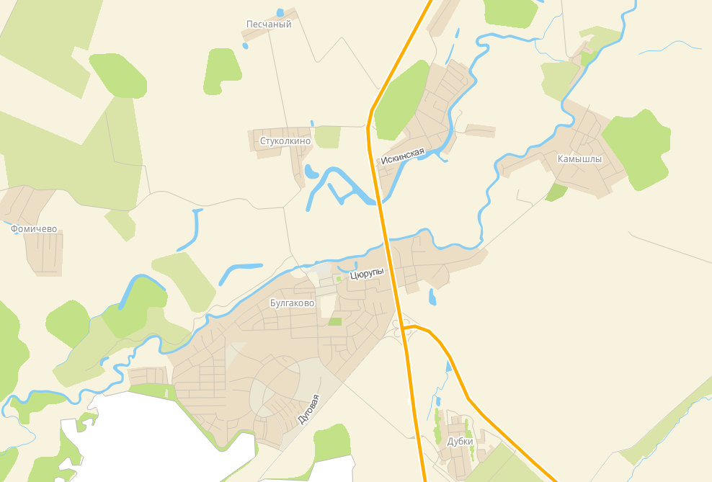
Избирательный округ № 1
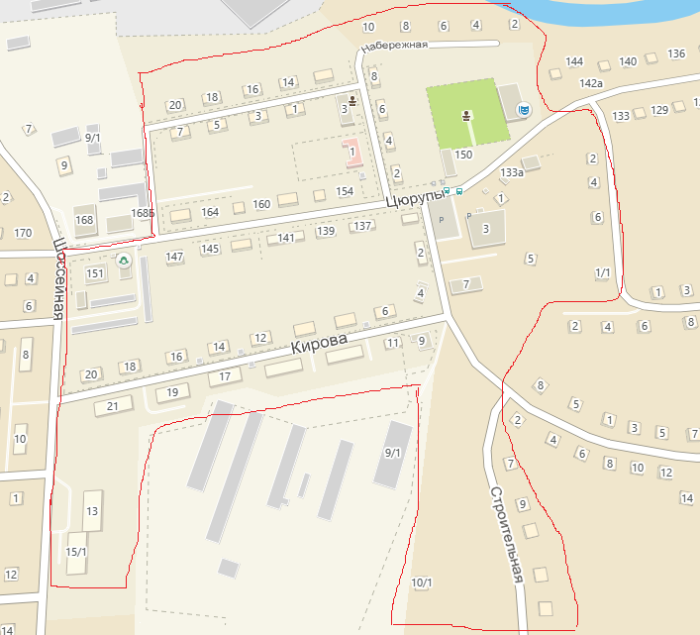

Избирательный округ № 2
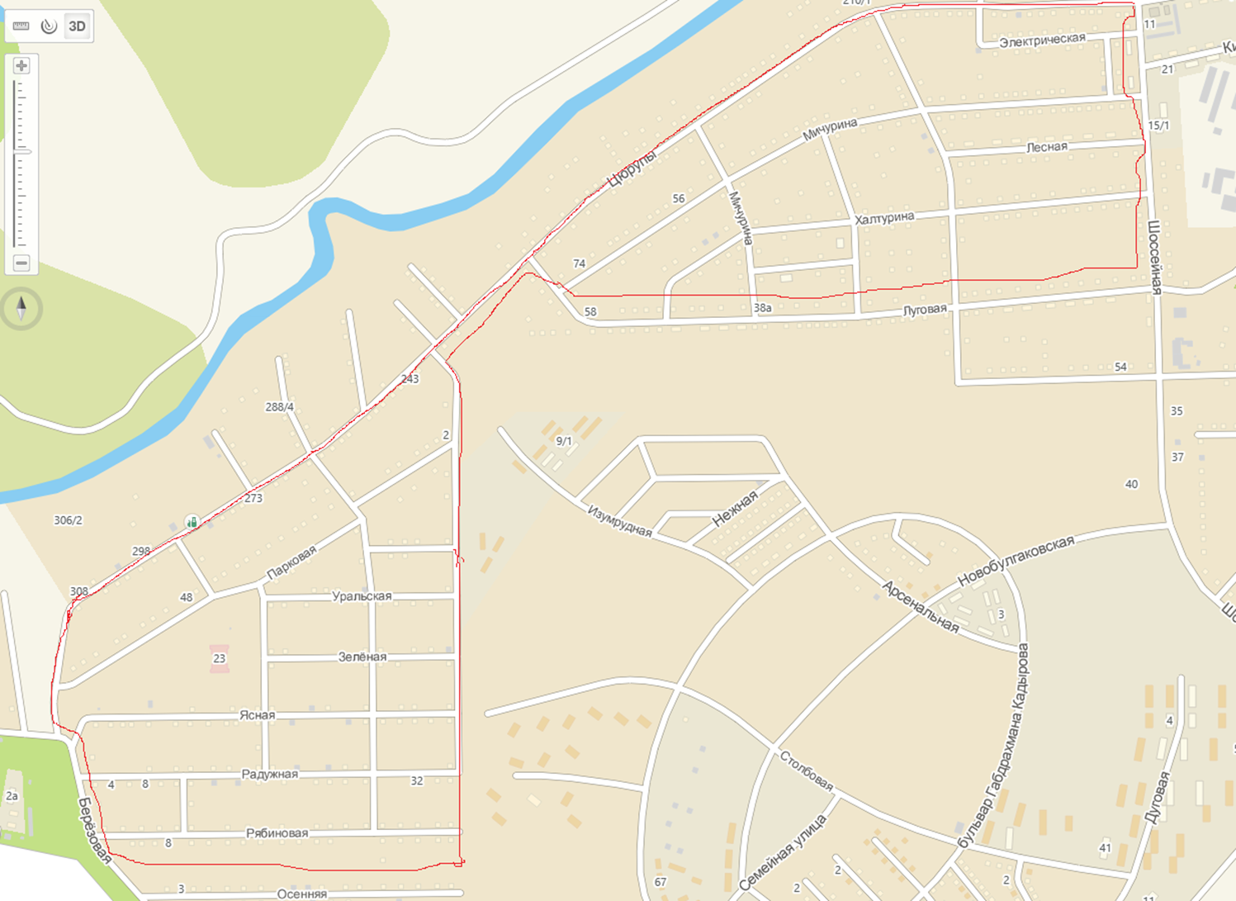

Избирательный округ № 3
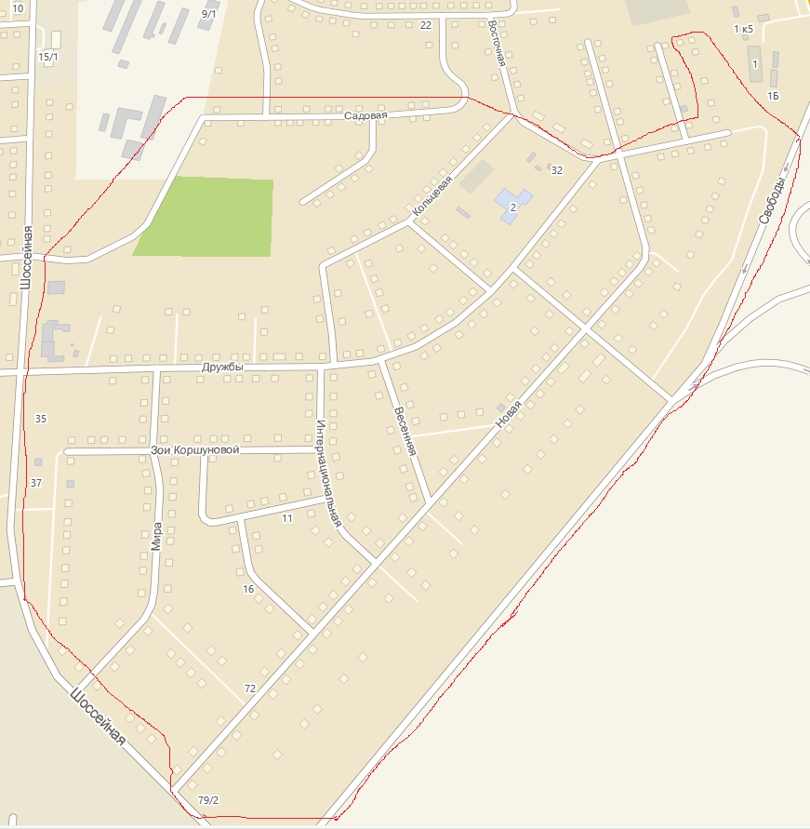
Избирательный округ № 4

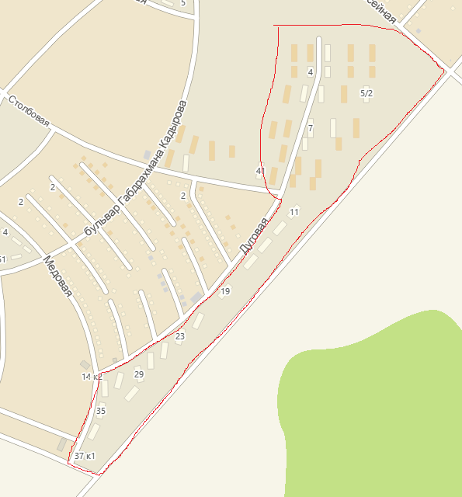

Избирательный округ № 5
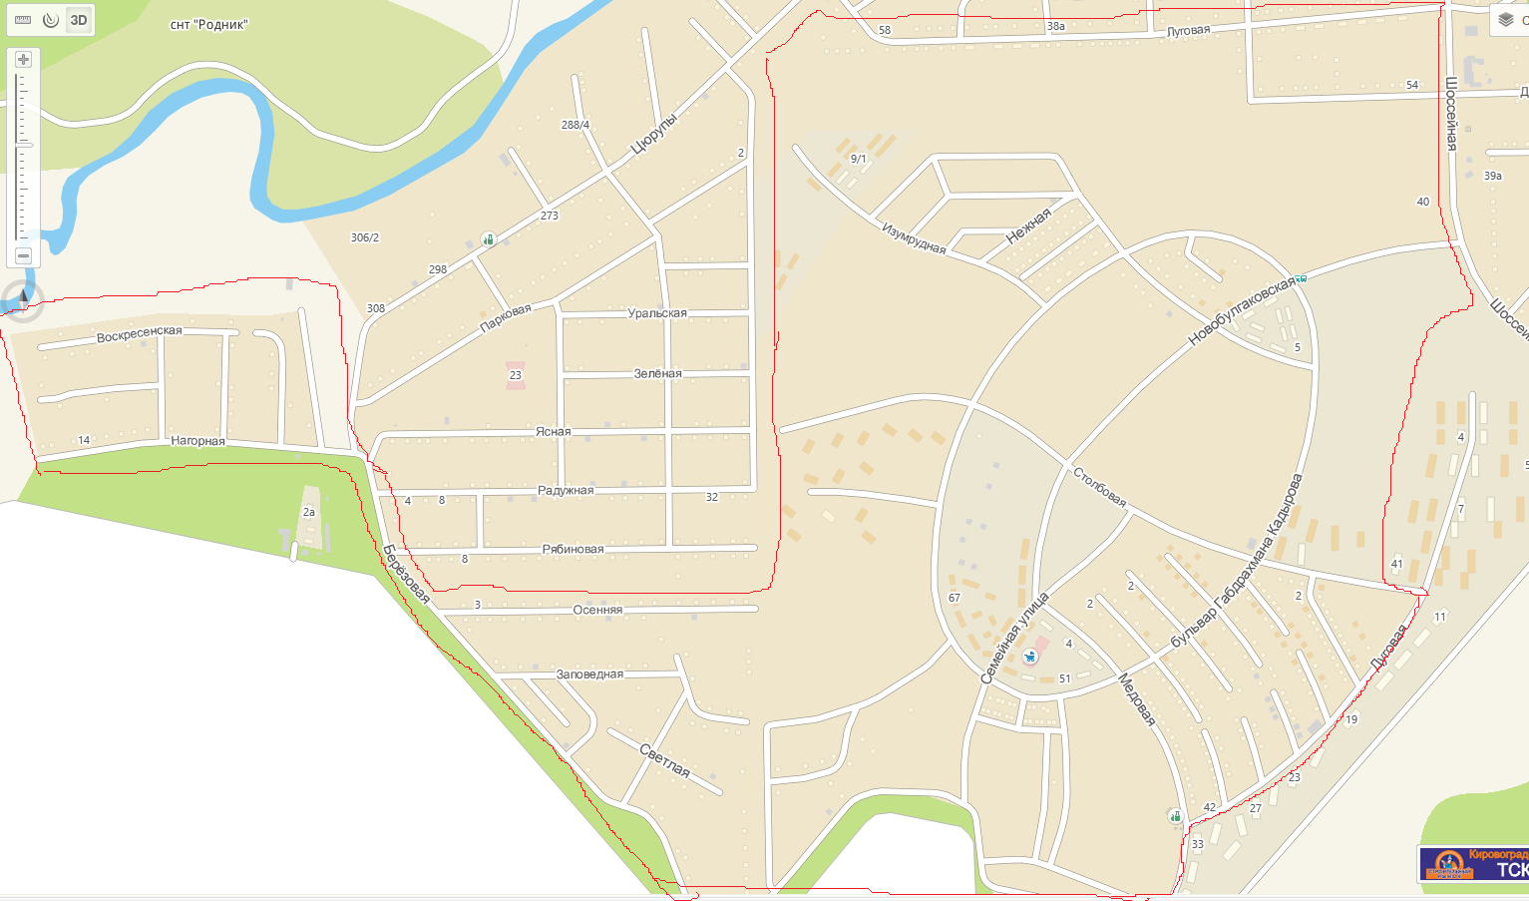

Избирательный округ № 6
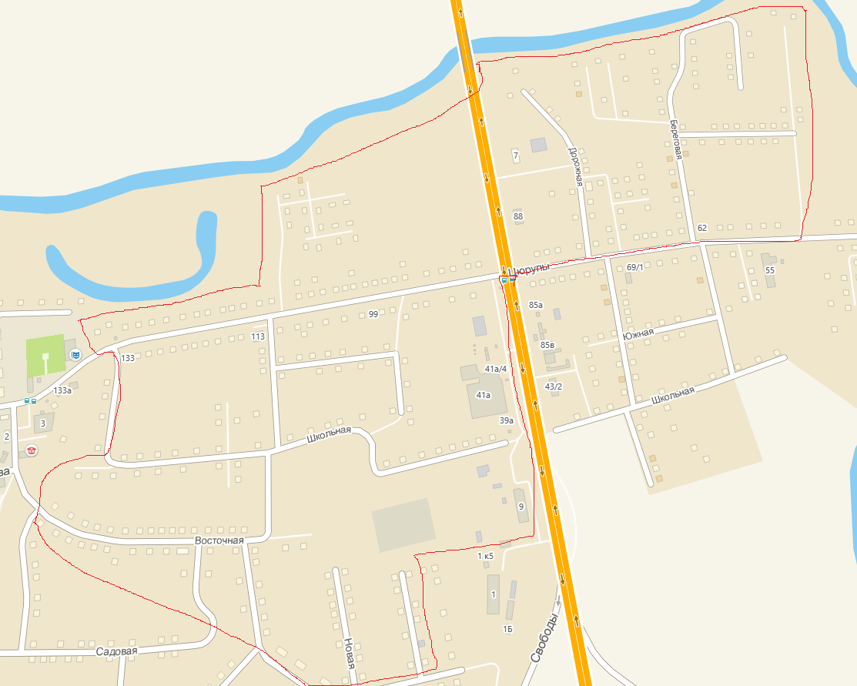
Избирательный округ № 7
д. Камышлы
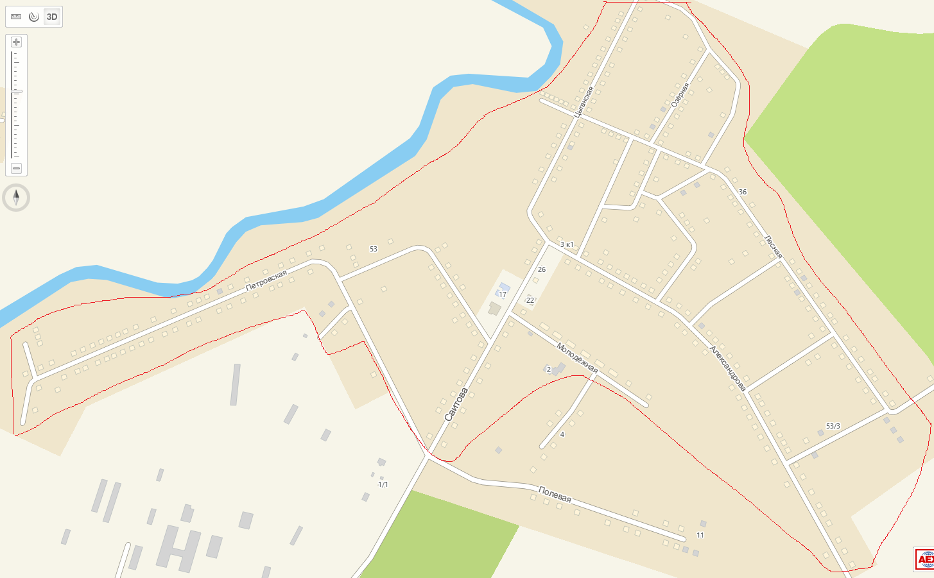

Избирательный округ № 8
д. Дубки
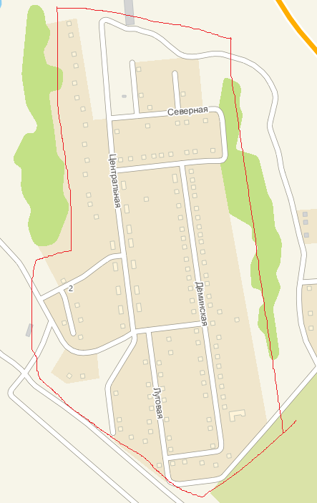

д. Камышлы
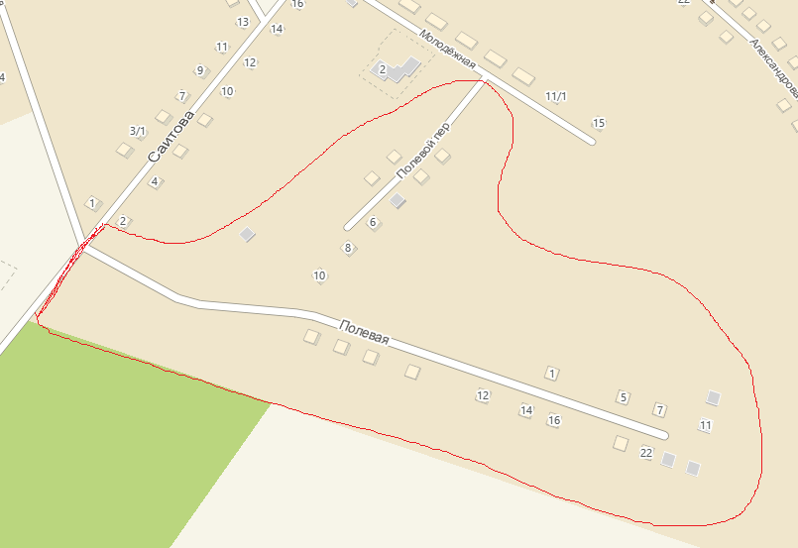

с. Булгаково
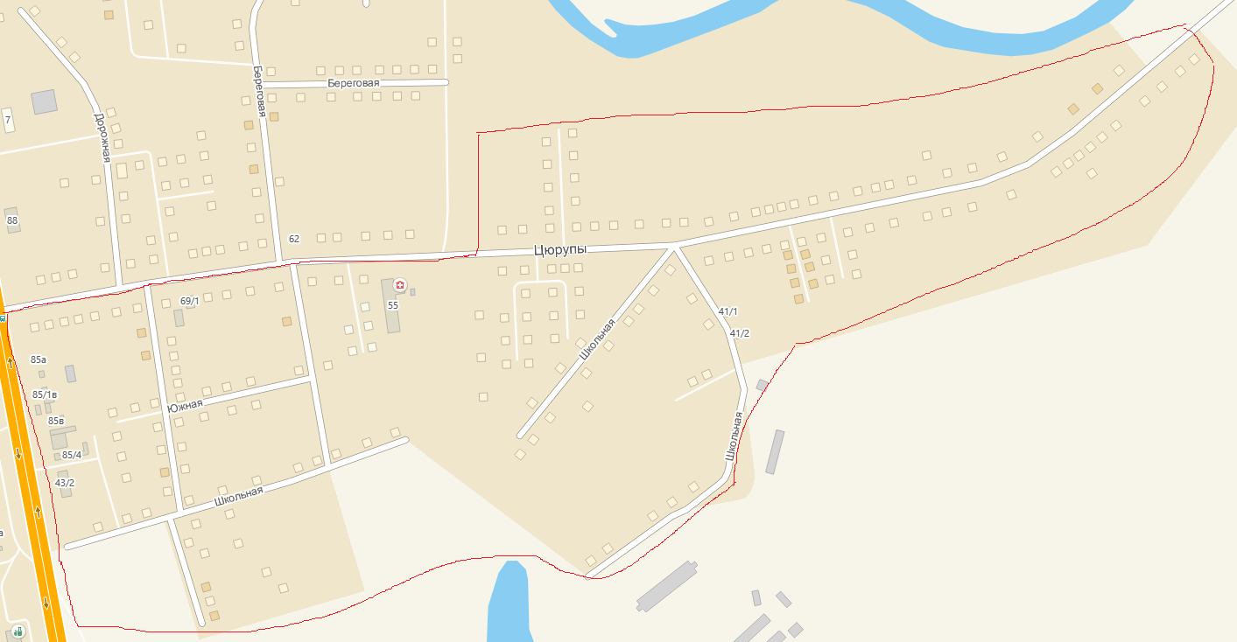

Избирательный округ № 9
д. Фомичево
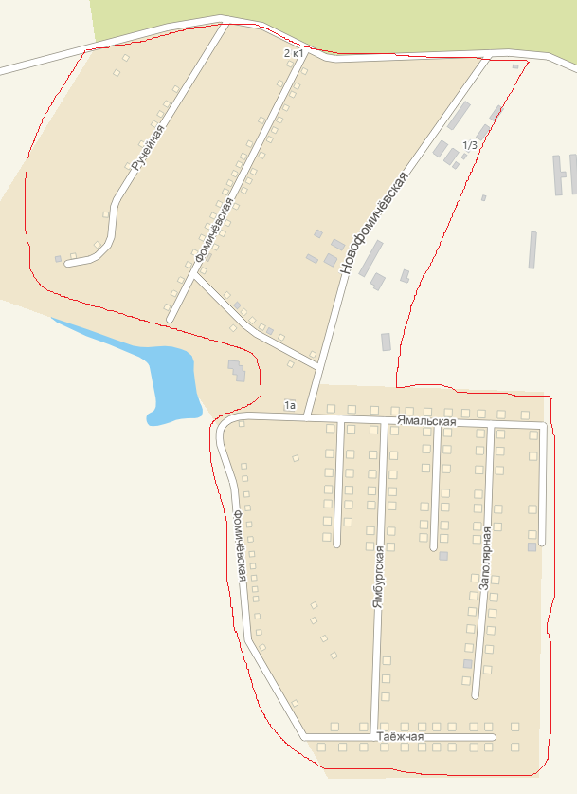
д. Песчаный
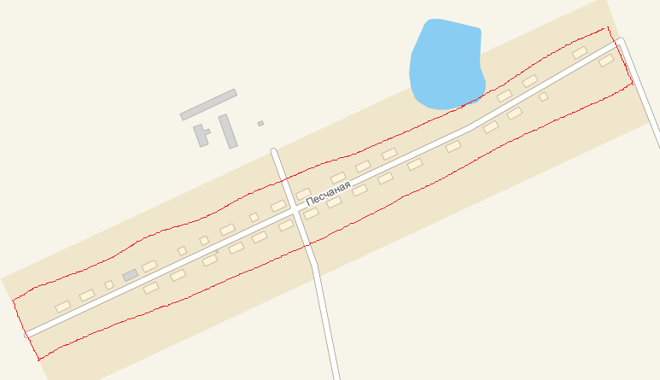

д. Стуколкино
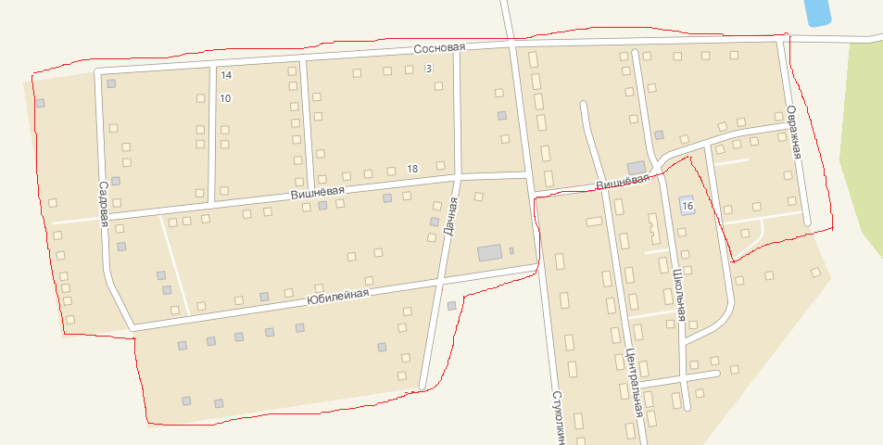

Избирательный округ № 10
д. Стуколкино
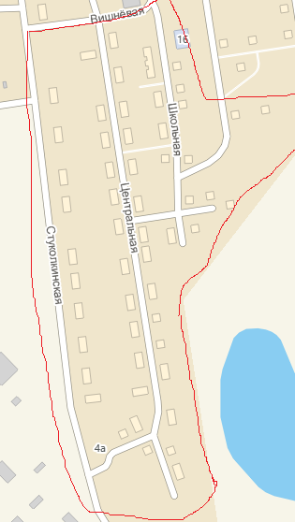
с. Булгаково
